PREVÁDZKOVÝ PORIADOK MULTIFUNKČNÉHO IHRISKA
Prevádzkovateľ: Základná škola s materskou školou,
Školská 321, Brezovica, 028 01 Trstená, tel.043/5392039
V prípade potreby:
- Hasičská a záchranná služba : 150, 112
- Záchranná služba: 155, 112,
- Polícia 158, 112

Prevádzková doba:
ŠKOLA VEREJNOSŤ

Pondelok – piatok 8,00 – 16,00 16,00 – 22,00

Sviatky, prázdniny,
dni prac. pokoja --- 8,00 – 22,00

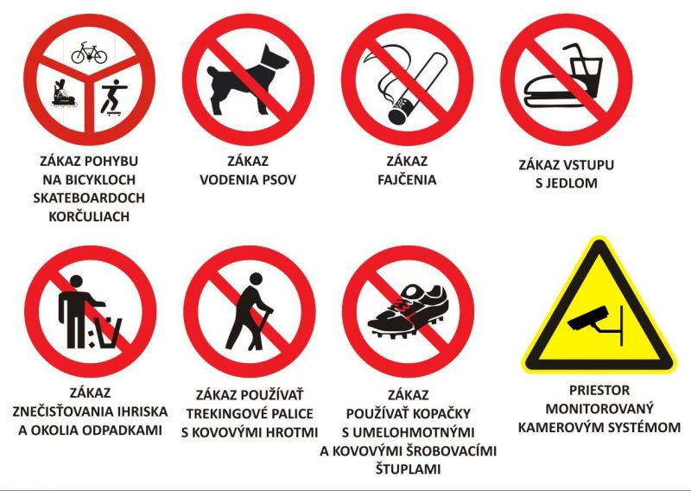

- Za poškodenie zdravia nesú zodpovednosť samotní návštevníci.
- Za maloleté dieťa zodpovedá jeho zákonný zástupca.
- Za poškodenie zariadenia ihriska bude vymáhaná náhrada škody!
- Odpadky patria do koša!
- Na futbalové brány a oplotenie je zakázané sa vešať!
- V prípade porušovania pravidiel prevádzkového poriadku si prevádzkovateľ vyhradzuje právo vylúčenia návštevníka z ihriska.
- Tento prevádzkový poriadok nadobúda účinnosť dňom jeho zverejnenia
na multifunkčnom ihrisku.

